FORMULARIO PRESENTACIÓN PROPUESTA CENTRO
FACULTAD DE MEDICINA – UNIVERSIDAD DE CHILE

El Estatuto de la Universidad de Chile vigente define a los Centros como unidades universitarias, temporales o permanentes, que cumplen tareas académicas, de investigación y de extensión en ámbitos específicos o estratégicos y podrán prestar servicios en áreas de su competencia en conformidad a la ley (Reglamento de Centros, Facultad de Medicina, Universidad de Chile)

La creación y existencia de Centros de la Facultad debe fundarse en un Plan de Desarrollo específico. Se deberán considerar los siguientes elementos:

Nombre del Centro:

CENTRO DE HABILIDADES CLÍNICAS

a.- Definición de Misión
La misión deberá ser conocida por la comunidad académica, presentada a la comunidad académica en general y respaldada por la Facultad.

Promover, desarrollar e investigar metodologías innovadoras, con énfasis en la simulación, en beneficio del proceso de enseñanza aprendizaje de habilidades clínicas, con el fin de contribuir a la formación del equipo de salud, acorde al propósito de la Facultad de Medicina. (PDU,2019)

b.- Definición y descripción de las actividades del Centro.
Las actividades del Centro deben situarse en el marco de la investigación y extensión. Los Centros podrán participar en actividades docentes, pero no podrán ser encargados de programas. Explicitar claramente: Resultados e Impactos esperados.
En consonancia con el plan de desarrollo de la unidad, las actividades del CHC han sido definidas según los lineamientos estratégicos. Cada lineamiento estratégico presenta objetivos asociados, con las actividades y resultados esperados.

Lineamiento 1: Docencia de pregrado y postítulo
En el área de docencia, el centro apoya el desarrollo de actividades de formación de pregrado y continua con estrategias de simulación para las ocho escuelas de la facultad.
Objetivos
Objetivo 1.1- Promover el desarrollo del aprendizaje y evaluación de competencias transversales (trabajo en equipo, razonamiento clínico, comunicación, liderazgo, entre otros), así como competencias disciplinares clínicas.
Actividades, resultados esperados:
1.1.1.- Fomentar la integración de la simulación clínica en currículos y programas de pregrado y formación continua para facilitar una implementación sistematizada y estandarizada en términos de gestión de recursos y calidad de las actividades. Se diseñará un plan de actividades relacionadas a currículo para cada escuela/carrera, mediante levantamiento de información sobre necesidades actuales de actividades de simulación.
1.1.2.- Elaborar y difundir guía de recursos y actividades modelo disponibles en CHC. Se espera incrementar el conocimiento de las actividades y recursos disponibles en el centro al servicio de la formación profesional de manera de establecer los mejores estándares de práctica clínica simulada.
1.1.3- En colaboración con las ocho escuelas de pregrado de nuestra facultad, detectar anualmente las necesidades de actividades prácticas curriculares factibles de realizar en CHC. Se generará un documento de levantamiento de necesidades para socialización entre escuelas de pregrado.
1.1.4- Elaborar, difundir e implementar una estrategia de desarrollo de actividades de CHC, a través de un documento dirigido a la comunidad docente de la facultad.

Objetivo 1.2- Asesorar a académicos en el diseño y desarrollo de experiencias formativas y evaluativas en simulación clínica, acorde a necesidades curriculares, resguardando la seguridad de pacientes y estudiantes, y promoviendo la estandarización de los procesos.
Actividades, resultados esperados:
1.2.1 Desarrollar e implementar un “Sistema de asesoría y acompañamiento a docentes” para el diseño y ejecución de actividades y evaluaciones específicas.
Se ofrece a la comunidad académica la asesoría y acompañamiento para implementar actividades de evaluación, tales como reválidas, exámenes de título, o exámenes de especialidad con respaldo de una evaluación que posea consistencia interna y sea estandarizada.
1.2.2 Diseñar e implementar “Estrategia de Formación y Capacitación”
La formación continua y especializada en herramientas de simulación clínica es una necesidad al interior de la comunidad académica de la Facultad y externos. Se implementarán cursos especializados y generales del proceso de aprendizaje experiencial con simulación clínica. Se retomará la implementación del diploma en docencia de habilidades clínicas.
Objetivo 1.3- Promover actividades destinadas al trabajo multiprofesional y desarrollo de trabajo en equipo en la atención de salud.
Actividades, resultados esperados:
1.3.1 Diseñar e implementar “Piloto de actividades interprofesionales” con participación de docentes de distintas escuelas.
Objetivo 1.4- Desarrollar metodologías de prácticas clínicas innovadoras (tales como práctica reflexiva, aprendizaje en equipo, aprendizaje basado en problemas, paciente virtual, telemedicina, e-learning, etc.).
Actividades, resultados esperados:
1.4.1 Formación de docentes en uso de metodologías innovadoras, según tipo, número y relevancia percibida de las necesidades levantadas. Las metodologías incluirán el uso de tecnologías y estrategias de aprendizaje con bibliografía que sustente su uso.
1.4.2 Diseño e implementación de “Piloto de prácticas innovadoras en educación”.
Lineamiento estratégico 2: Investigación e innovación
El CHC busca promover el desarrollo del conocimiento a partir de actividades de formación y evaluación innovadoras, con énfasis en la simulación. Se espera que el conocimiento generado permita contribuir eficazmente a la mejora de programas de formación de profesionales de salud. Tan importante como generar conocimiento es poder socializarlo con el entorno educativo local e internacional, a fin de caracterizar, analizar y validar tanto cualitativa como cuantitativamente las dinámicas de enseñanza-aprendizaje que se realizan en el proceso formativo de nuestros estudiantes. Socializar nuestras experiencias nos permite discutir ampliamente con otros actores del entorno educativo, propiciando una reflexión del estado del arte y sentando las bases para promover la generación de conocimiento multicéntrico y multidisciplinar.
Objetivos
Objetivo 2.1- Establecer líneas de investigación en torno a metodologías educativas innovadoras, incrementando la producción de investigación multidisciplinar en ambientes clínicos simulados.
Actividades, resultados esperados:
2.1.1 Definición de áreas prioritarias de investigación considerando inicialmente la categorización de áreas de trabajo e investigación de los académicos vinculados mediante actividades de formación y/o evaluación al CHC. Las áreas prioritarias de investigación son: razonamiento clínico, comunicación efectiva, trabajo en equipo, feedback y debriefing, validación de la evaluación, entre otros. Estas áreas de interés podrán ser modificadas de acuerdo a detección de necesidades de formación en la comunidad docente.
2.1.2 Establecer un repositorio de estudios y publicaciones realizadas o en desarrollo por los académicos o unidades vinculadas al CHC.
Se indagará entre los académicos de la Facultad las experiencias publicadas que incluyen simulación clínica en educación en salud, de manera que exista un repositorio visible y de fácil acceso que comparta las experiencias locales y buenas prácticas.
2.1.3 Crear repositorio de bibliografía básica en el área del uso de métodos de simulación para la formación/evaluación de profesionales de la salud, que entregue una base de conocimiento compartida a los académicos interesados en el desarrollo de investigación en ésta área, además de fundamentar el diseño de estudios.
2.1.6 Invitación formal a las unidades de la Facultad o externas a la Universidad, para realizar investigaciones conjuntas.

Lineamiento estratégico 3: Extensión y vinculación con el medio
Desde su ideación y planificación, se ha considerado que la vinculación con instituciones de educación nacionales e internacionales es necesaria para el crecimiento y enriquecimiento de las actividades de CHC y de los académicos que realizan actividades vinculadas al CHC. Asimismo, es relevante poder estar en permanente contacto con la comunidad en general (usuarios, sociedad civil, otros) de modo de reconocer sus experiencias con el sistema de salud y fomentar la educación en salud.
Objetivos:
Objetivo 3.1.- Potenciar la vinculación con otros centros de Educación en Ciencias de la Salud y simulación clínica a nivel nacional e internacional.
Actividades, resultados esperados:
3.1.1 Generar redes de trabajo colaborativo y/o convenios de colaboración con sociedades o centros vinculados a la simulación clínica (FLASIC/ASPE/SSH/SOCHISIM, etc.).
3.1.2 Participar activamente en reuniones de sociedades afines (SOCHISIM, FLASIC y otras sociedades) nacionales e internacionales para favorecer intercambio académico.
3.1.3.- Difundir y ofrecer instancias de formación continua a partir de la experiencia del centro, abiertas a profesionales de la salud, equipos docentes de universidades estatales y privadas, nacionales e internacionales.
3.2.2.- Difundir actividades relevantes realizadas de pregrado, postgrado y extensión. Se fortalecerá la presencia en redes del centro (página web, instagram, linkedin, facebook), promoviendo y documentando las actividades realizadas.
Objetivo 3. 2. Desarrollar actividades de vinculación con usuarios de la salud y otros actores de la comunidad.
Actividades, resultados esperados:
3.2.1.- Implementar actividades de extensión con organizaciones de la sociedad civil para dar a conocer la misión, aporte a la sociedad y metodología de desarrollo de habilidades clínicas del CHC.
3.3.2.- Abrir el Centro a la comunidad (una vez al año) para fomentar el interés en las carreras de la salud, mediante vinculación municipal y/o unidades vecinales y/o establecimientos educacionales y/o centros de cultura y/o organizaciones no gubernamentales con rol social y local.

c.- Identificación de los académicos que forman el Centro.
Deben considerarse al menos dos académicos de la Facultad con jornadas mayores o iguales a 22 horas. La disponibilidad de tiempo debe ser acorde con la misión, objetivos y actividades realizadas por el Centro.

1. Claudia Arancibia Salvo: Profesora Asociada, Depto. de Fonoaudiología, Magíster en Ciencias de la Salud, 44 h totales en la Facultad de Medicina, (22 h dedicación al Centro de Habilidades Clínicas)
2. Leonardo Pérez González: Profesor Asistente, kinesiólogo, Doctor en Ciencias Biomédicas, 22 h
3. Iván Silva Sanhueza: médico, MagisterⒸ en Salud Pública: 22 h
4. *Académico: cargo en proceso de concurso público, 22 h

Resumen: 2 jornadas completas equivalentes

d.- Identificación del personal de colaboración que forma el Centro.
Identificar a los funcionarios que realizan actividades regulares en el Centro, descripción de función, actividades, remuneraciones, dependencia administrativa y modalidad de contratación.

Mario Bravo: Técnico audiovisual, 44 h.
Francisco Paiva: Psicólogo coordinador unidad de paciente simulado, 44 h.
Pamela Montes: Secretaria administrativa, 44 h.
Jaime Reyes: Ingeniero asesor de gestión, 44 h.
Verónica Sandoval: Técnico Logístico, 44 h.
Carolina Riquelme: Aseo y mantenimiento, 44 h.
Katherine Vega: Aseo y mantenimiento, 44 h.
Resumen: 7 jornadas completas
ORGANIZACIÓN DEL CENTRO.

a.- Administración.
Los Centros dependen de la Decanatura y deberán coordinar sus acciones con las Unidades Académicas a las que se encuentren adscritos los académicos que conforman el Centro.

Descripción de la organización y funcionamiento interno (incluir, si es pertinente, esquemas para la renovación de Comités y/o responsables de funciones relevantes).

El Centro de Habilidades Clínicas se organiza con una Directora y un Subdirector. Asimismo, cuenta con la Unidad de Paciente Simulado, asesor de gestión, académicos y personal de apoyo de acuerdo al siguiente esquema:

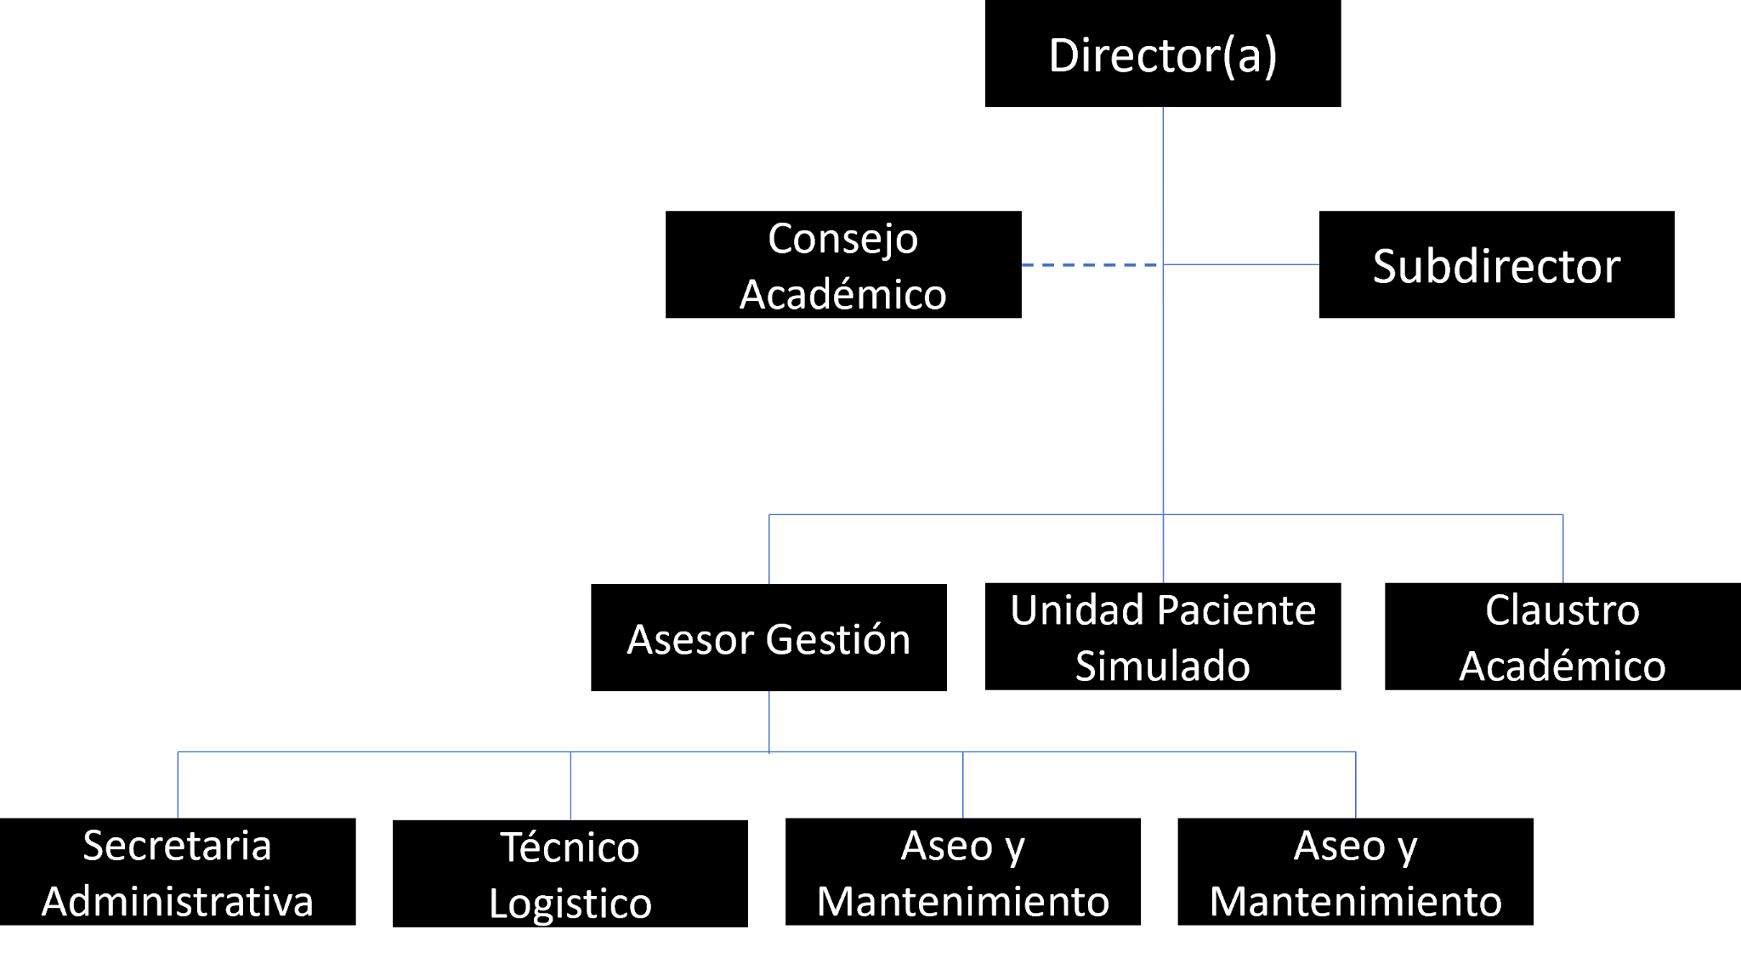

Los Centros tendrán independencia administrativa en el marco de la regulación existente y de la normativa general definida en el Reglamento de Centros de la Facultad de Medicina. Los Centros se podrán administrar, si fuese pertinente, a través de la FEBA u otra persona jurídica creada para estos efectos.

- Indicar entidad que administraría el Centro (si es pertinente):

Dirección Académica de la Facultad de Medicina de la Universidad de Chile

- Propuesta de Académico Director del Centro:

Claudia Arancibia Salvo.
Fonoaudióloga
Profesora Asociada, Depto. de Fonoaudiología
Magister en Educación en Ciencias de la Salud de la Universidad de Chile.
Estadía de capacitación en simulación clínica en la Universidad de Connecticut, U.S.A.
Curso avanzado en Pacientes Simulados en Universidad de Maastricht, Holanda.
Miembro comité internacional de ASPE (Association of Standardized Patient Educators)

- Propuesta de Director Alterno o Subdirector:

Leonardo Pérez González
Kinesiólogo
Profesor Asistente
Director Sociedad Chilena Simulación Clínica
Doctor en Ciencias Biomédicas, Universidad de Chile
Especialista en Función y Disfunción Ventilatoria, U. Católica del Maule
Diplomado en Simulación en Educación Clínica, U. de Chile
Miembro Comisión Investigación Federación Latinoamericana de Simulación Clínica (FLASIC)

- Propuesta de Consejo que apoye al Director en sus tareas (de ser pertinente):
Creación de Consejo Académico: el cual deberá ser un espacio para consulta y asesoría a la dirección y subdirección del CHC.

Integrantes: se propone que esté compuesto por un representante de cada escuela de las carreras de la salud de la Facultad de Medicina
+Escuela de Enfermería
+Escuela de Fonoaudiología
+Escuela de Kinesiología
+Escuela de Medicina
+Escuela de Nutrición y Dietética
+Escuela de Obstetricia y Puericultura
+Escuela de Tecnología Médica
+Escuela de Terapia Ocupacional

Cada escuela podrá seleccionar el académico que desee integrar el consejo académico y este deberá contar con el apoyo formal de la Dirección de Escuela.

b. Fuentes de financiamiento y mecanismos de sustentabilidad: enumerar actividades, periodicidad, participantes, responsables.

El CHC cuenta con aportes directos de la Facultad de Medicina para el desarrollo de actividades en colaboración con escuelas y académicos que participan en programas de formación de las ocho carreras. Adicionalmente se cuenta con los ingresos generados por actividades de extensión, y servicios a agentes externos, tales como, instancias de formación continua: diplomados, cursos de formación continua, y programas de evaluaciones acreditadas para revalidación de títulos y acreditación de evaluadores.

Programas incluidos en PDU | Periodicidad | Participantes | Responsables
Actividades de extensión | Semestral | Comunidad de usuarios de la salud y otros actores de la comunidad.  Organizaciones de la sociedad civil en general. | Equipo académico
Estadías de entrenamiento | Semestral | Profesionales de ciencias de la salud interesados en metodología de simulación clínica | Equipo académico
Participación en diplomas y Magister | Anual | Profesionales de la salud u otras disciplinas afines (ej. ingeniería informática) | Equipo académico
Cursos de formación continua | Semestral | Profesionales de ciencias de la salud interesados en metodología de simulación clínica (ej. Medichi) | Equipo académico
Evaluaciones para revalidación de títulos profesionales | Semestral | Profesionales de carreras de la salud extranjeros o chilenos con estudios en el extranjero | Equipo académico
Evaluaciones para acreditación de evaluadores. | Semestral | Profesionales postulantes a ser acreditadores de la Superintendencia de Salud | Equipo académico

